二0二二年齐齐哈尔市初中学业考试历史试卷
一、慧眼识真（本题共25小题，每小题只有一个正确答案，每小题2分，共50分）
1. 生活在我国境内距今的70万-20万年的古人类，是世界上最重要的原始人类之一。他们已经学会用火，还会长时间保存火种。他们是
A. 元谋人 B. 北京人 C. 河姆渡人 D. 半坡人
2. 夏朝是中国历史上第一个王朝。夏朝的建立者是
A. 炎帝 B. 黄帝 C. 尧 D. 禹
3. 为加强对全国的统治，秦朝创立了大一统的中央集权制度。由此开创的我国历代王朝地方行政的基本模式是
A 世袭制 B. 分封制 C. 郡县制 D. 行省制.
4. 魏、蜀、吴三国的鼎立，使分裂的中国走向局部的统一。为三国鼎立局面形成奠定基础的战役是
A. 巨鹿之战 B. 官渡之战 C. 赤壁之战 D. 淝水之战
5. 我国是统一的多民族国家。一部中华民族史就是一部各民族团结凝聚、共同奋进的历史。北魏孝文帝改革促进了民族交融改革措施中。孝文帝把都城迁到
A. 洛阳 B. 长安 C. 北京 D. 建康
6. 这一制度正式确立于隋炀帝时期，是中国古代选官制度的一大变革。此后。该制度成为历朝选投官吏的主要制度。这一制度是
A. 科举制度 B. 九品中正制 C. 刺史制度 D. 三省六部制
7. 他生活在唐朝由盛转衰的时期，被誉为“诗圣”。这位诗人是
A. 李白 B. 杜甫 C. 白居易 D. 王昌龄
8. 宋代是中国瓷器发展更上的辉煌时代。北宋兴起，后来发展成著名瓷都的是
A. 泉州 B. 开封 C. 景德镇 D. 广州
9. 西藏自古以来是中国不可分割的一部分。中央政府对西藏正式行使行政管辖始于
A. 宋朝 B. 元朝 C. 明朝 D. 清朝
10. 下列史实与“中国古代对外友好交往”的主题不符合的一项是
A. 张骞出使西城 B. 鉴真东渡 C. 郑和下西洋 D. 戚继光抗倭
11. 认识课题和时代特征是学习历史的有效方法。根据下图的关键词，可以确定的课题名称是
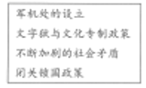
A. 东汉的兴衰 B. 隋朝的统一与灭亡 C. 明朝的统治 D. 清朝君主专制的强化
12. 如图漫画反映的历史事件对中国造成的影响是
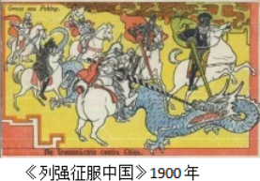
A. 使中国开始变为半殖民地半封建社会
B. 使中国半殖民地化程度进一步加深
C. 大大加深了中国半殖民地化程度
D. 使中国完全陷入半殖民地半封建社会的深渊
13. 太平天国运动将衣民起义推到了历史的最高峰。太平天国运动的领导人是
A. 洪秀全 B. 黄兴 C. 秋瑾 D. 徐锡麟
14. “以暴力推倒了帝制，代之以民国……打下了一个用铁和血铸成的句号。”材料描述的历史事件是
A. 洋务运动 B. 戊戌变法 C. 义和团运动 D. 辛亥革命
15. 学习历史需要区分历史史实和历史结论。历史史实是指客观存在的历史人物或历史事件，历史结论是关于史实的基本判断和基本观点。下列表述属于历史結论的一项是
A. 洋务运动期问，李鸿章创办江南制造总局
B. 五四运动是一场彻底的反帝反封建的伟大爱国革命运动
C. 1927年8月1日，南昌起义爆发
D. 1936年12月12日，张学良、杨虎城发动西安事变
16. 一代人有一代人的使命，一代人有一代人的长征。长征途中，红军跳出了敌人重重包围的历史事件是
A. 强渡乌江 B. 攻克遵义 C. 渡过金沙江 D. 会宁会师
17. 中国近代以来反抗外敌入侵第一次取得完全胜利的民族解放战争是
A. 第二次鸦片战争 B. 甲午中日战争 C. 八国联军侵华战争 D. 抗日战争
18. 1949年4月，国民党在大陆统治结束的标志是解放军占领
A. 北平 B. 重庆 C. 南京 D. 武汉
19. 我国取得沈阳第一机床厂建成投产、武汉长江大桥建成等巨大建设成就，得益于（ ）
A. 土地改革 B. 第一个五年计划 C. 西部大开发 D. 自贸区的成立
20. “劳动创造幸福，实干成就伟业.”在探索社会主义建设道路的过程中，被誉为“铁人”的英雄模范人物是
A. 王进喜 B. 焦裕禄 C. 雷锋 D. 邓稼先
21. 2008年9月，神舟七号裁人飞船开入太空。成功完成出舱任务。实现了太空行走的航天员是
A. 翟志刚 B. 杨利伟 C. 王亚平 D. 叶光富
22. 古代亚非地区的文明古国创造了辉煌灿烂的文明成果。下列文明成果属于古代埃及的一项是
A. 金字塔 B. 《汉谟拉比法典》 C. 佛教 D. 甲骨文
23. 他是第一位横渡太平洋的欧洲人，他的船队第一次完成了环球航行。他是（ ）
A. 迪亚士 B. 达·伽马 C. 哥伦布 D. 麦哲伦
24. 时空观念是历史学科的五大核心素养之一。下图是某学习小组绘制的“第二次世界大战重大事件”年代尺（部分）。空格内填写的一项是
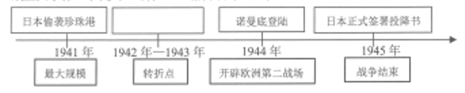
A. 莫斯科保卫战 B. 波茨坦会议 C. 斯大林格勒战役 D. 雅尔塔会议
25. 20世纪以来，世界政治格局变动深刻影响着世界各国的发展。下列关于世界格局的表述，错误的一项是
A. 第一次世界大战后国际秩序被称为“凡尔赛一华盛顿体系”
B. 杜鲁门主义的出台标志着两极格局形成
C. 苏联解体后，两极格局不再存在
D. 冷战结束后，世界格局出现了多极化趋势
二、史林释义（本随共3小题，每题12分，共36分）请仔细阅读下列材料回答问题：
26. 材料一：孔子开创了民间自由讲学的先河，一个中国学术思想史的黄金时代便开始出现。它光芒四射，灿烂夺日，成为人类文化发展史上最富丽的时代。
——摘编自李定一《中华史纲》
材料二：
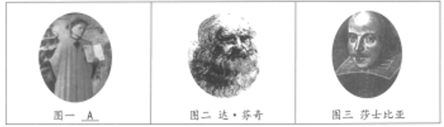
材料三：新文化运动时，在胡适、鲁迅等人的倡导下，白话文逐渐普及开来，鲁迅的第一篇白话小说《狂人日记》……在当时都产生了很大影响。
——《中国历史》八年级上册
（1）依据材料一指出哪位历史人物开创了民间自由讲学的先河？他是我国古代哪一学派的创始人？他的核心思想是什么？他的思想由其弟子整理成哪部书籍？
（2）材料二中的三位人物是欧洲哪一场运动的代表人物？该运动提倡的思想是什么？图一A是哪位历史人物？身为这场运动的先驱，他的代表作品是什么？
（3）依据材料三指出使白话文逐断普及开来的是哪次运动？哪位人物创办《青年杂志》并发表《敬告青年》一文？写出这次运动所标举的两大口号。
（4）结合以上材料，谈谈你的感倍。
27. 材料一：中国共产党自成立以来始终坚持人民利益至上的原则，并从中华优秀传统文化中汲取营养。工农武装割据时期……党和苏区政府得到人民的信任和支持，农村革命根据地蓬勃发展。
——据唐志宏、谭继和《中华苏维埃共和国史稿》
材料二：毛主席亲自开动有电线通往广场中央国旗旗杆的电钮，使第一面新国旗在断中国首都徐徐上升。这时，在军乐声中，五十四门礼炮齐鸣二十八响。毛主席室读中央人民政府公告。
——《首都三十万人齐集天安门广场隆重举行庆祝典礼》
材料三：改革开放是我们党的历史上一次伟大觉醒，正是这个伟大觉醒孕育了新时期从理论到实践的伟大创造……是坚持和发展中国特色社会主又的必由之路。
——习近平在广东考察时的讲话
材料四：习近平断时代中国特色社会主义思想是对马克思列宁主义、毛泽东思想……科学发展观的继承和发展，是马克思主义中国化最新成果，是党和人民实践经验和集体智慧的结晶……必须长期坚持并不断发展。
——《中国共产党章程》
（1）依据材料一指出中国共产党自成立以来始终坚持什么原则？结合所学知识，写出哪一次会议的召开标志着中国共产党成立？写出第一个农村革命根据地名称。
（2）阅读材料二并结合所学知识，写出这一场景描述的是哪一历史事件？该事件的举行标志着什么？写出这一事件的时间。
（3）阅读材料三井结合所学知识。写出改革开放是在哪次会议上作出历史性决策？全国农村改革实施哪一政策？谁是改革开放和社会主义现代化建设的总设计师？
（4）依据材料四指出马克思主义中国化最新成果是哪一思想？这一成果掖确立为中国共产党必须长期坚持的指导思想是在哪次会议上？
（5）综合上述材料并结合所学，谈一谈你对中国共产党奋斗历程的感悟。
28. 材料一：在世界近代史上，英国政治制度史具有鲜明的典型性：最早建立君主立宪制，最早实行资产阶级的议会制、内阁制、两党制……这些制度有效地保证了英国剥削阶级的统治地位，并为其他许多资本主义国家所仿效。
——周熙祥《论英国近代政治制度发展的渐进性和多元性》
材料二：1868年，日本（天皇）决心脚精围治，锐意改革。改革的劝力是西化……英国模式自然作为铁路、电信、公共建筑和市政工程、纺织工业以及许多商业方面的模范；法国模式用来改革法制、军事；大学归功于美国。
——《资本的年代》
材料三：在南北战争以后的几十年中，美国经历了最惊人的经济发展，最终结果是美国经济在19世纪后半叶以当时所不能比拟的速度突飞猛进。

——《全球通史》
……拯救国家的希望在于迅速克服经济崩溃的威胁。1933年3月6日，他命令所有银行关闭4天……10亿美元以上回流到银行，储藏者已将贵金属送返联邦储备银行。
——《1900年以来的美国史》
（1）依据材料一指出英国政治制度史的特点是什么？指出英国实行这些制度的意义是什么？哪部法律文献颁布后，英国的君主立宪制逐渐形成？
（2）材料二反映的是日本历史上的哪次改革？这次改革对日本有什么影响？古代日本建立中央集权制的封建国家是通过哪次改革？学习哪个国家？
（3）阅读材料三结合所学知识，写出谁是美国南北战争领导人？这位领导人的杰出贡献是什么？1933年，美国克服经济崩溃威胁的举措是什么？这一举措有什么特点？
（4）结合以上材料，说一说你的认识。
三、探究空间（本题共1小题，共14分）
29. 创新是一个民族进步的灵魂，是一个国家兴旺发达的不竭源泉。谁能在创新上下先手棋，谁就能掌掘主动。纵横历史，请你运用所学知识完成以创新为主题的探究性学习。
【古代篇一中华智慧】
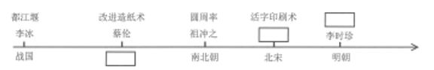
（1）请运用所学，依次填写上方图示方框内的历史知识。选择图示中的任意一项成就，写出其影响。
【近代篇一西方科技】
类别 | 第一次工业革命 | 第二次工业革命
国家 | A | 美国、德国
重要发明 | 哈格里夫斯发明B | 菜特兄弟制造飞机
重要发明 | C.改良蒸汽机 | 本茨制造汽车
重要发明 | 斯蒂芬森设计蒸汽机车 | D.发明耐用白炽灯泡
时代特征 | 蒸汽时代 | E
（2）依据表格和所学知识，分别将A、B、C、D、E五处内容填写完整
【现代篇--中国力量】
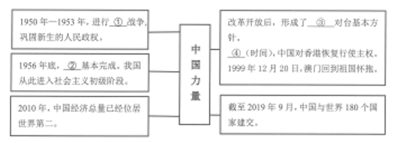
（3）依据所学知识，写出知识结构图中①战争名称。②是哪一历史事件？将③对台基本方针填写完整。④具体时间是什么？
【感悟篇-展望未来】
（4）通过以上探究性学习，你有怎样的感悟？

